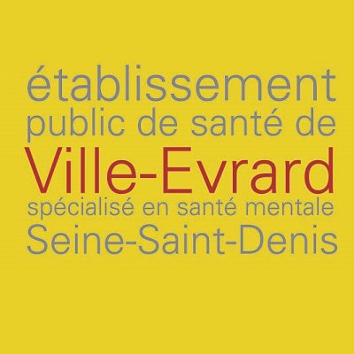
L’Etablissement Public de Santé Mentale de Ville-Evrard, recrute ses futurs talents
Nous sommes à la recherche de nos futurs éducateurs spécialisés (H/F)
Motivé, dynamique, curieux et créatif, nous sommes faits pour travailler ensemble !!
vous souhaitez rejoindre le monde passionnant et riche de la psychiatrie publique du 93 ?
Sachez que notre établissement dispose d’un service de la coordination de l’action sociale rattaché à la Direction de l’action sociale et des partenariats. La coordination de l’action sociale assure l’accompagnement des nouveaux éducateurs spécialisés lors de leur prise de fonction (intégration, conseil technique etc…). Il s’agit aussi d’animer la filière socio-éducative au travers de réunions, groupes d’analyse de pratiques et groupes de travail. Enfin nous vous représentons au niveau institutionnel et partenarial.

Quels sont les avantages ?

- Débuter en CDI, puis avoir un accès facilité au statut de la fonction publique hospitalière catégorie A
- Le salaire net d’un.e éducateur/trice spécialisé.e jeune diplômé.e est d’environ 1795 Euros
- L’accès à la prime annuelle de service une fois titulaire
- Le remboursement à hauteur de 50 % du pass navigo
- Une carte chèque déjeuner (7,75 Euros/jour) si vous n’avez pas accès au self
- Un service de formation permanente qui vous permet de développer de nouvelles compétences
- Un comité local des œuvres sociales qui vous apporte des avantages et des services (culture, loisirs, voyages, billetterie etc…)
- Une crèche du personnel
- Un accès facilité à un logement
- Le service de la coordination de l’action sociale de l’EPS de Ville-Evrard qui facilite votre intégration
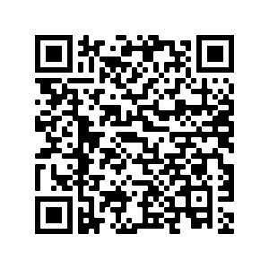
- Etc…

Envie de découvrir nos postes d’ES ?

Voici un Qr code à scanner, le site est régulièrement mis à jour !
Lien vers ce site :
https://www.eps-ville-evrard.fr/emploi/offres-demploi/recrutement-socio-educatifs

Envie de postuler ou de poser une question ?
(Même avant les résultats du DEES 😉 !)
N’hésitez pas à me contacter : Loïc SCORDIA, Coordinateur adjoint de l’action sociale
Au 01 43 09 30 55
Ou bien 06 88 05 62 35
Ou encore l.scordia@epsve.fr

